Les changements d'états physiques de la matière

تحولات الحالة الفيزيائية للمادة
- Repérage d’une température
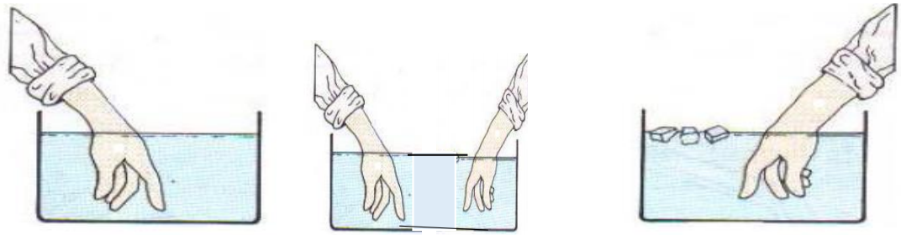
- Activité

Eau froide Eau tiède Eau chaude

Comment distinguer entre l'eau chaude et froide ?
- Conclusion
- Lorsque les mains sont immergées dans l'eau tiède la main droite semble froide tandis que la gauche est chaude.
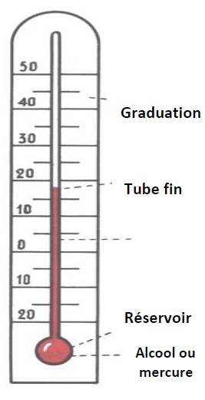
- Le sens du toucher n'est pas sûr, nous utilisons donc un thermomètre.
- Description du thermomètre
- Thermomètre
- Le thermomètre est utilisé pour repérer la température d'un corps.
- Différents types de thermomètres sont parmi eux :

-Thermomètre numérique (électronique).
-Thermomètre à liquide (Mercure ou Alcool)
-Thermomètre médical.
- Thermomètre infrarouge

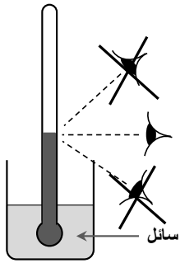
- Utilisation du thermomètre à liquide :
- Déterminer la valeur de chaque petite division du thermomètre.
- On place le réservoir du thermomètre dans le liquide sans qu’il touche le fond du récipient ou ses parois intérieur.
- On attend la stabilité du liquide.
- On place l’œil, horizontalement au niveau du liquide thermométrique et on effectue la lecture de la valeur de la température.
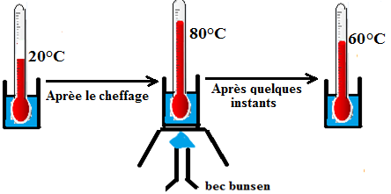
- Température et chaleur
- Activité

La température diminue avec le temps
La température augmente avec le chauffage

- Observation
- La température de l’eau augmente lorsqu’elle est chauffée.
- La température de l’eau diminue lorsque le chauffage est arrêté.
- Conclusion
Lorsqu’un corps reçoit de la chaleur, sa température augmente et lorsqu’il cède de la chaleur, sa température diminue.
- Définition
- La température est une grandeur physique caractérise la propriété thermique d’un corps (froide ou chaude), mesurée à l’aide d’un thermomètre, on symbolisée par la lettre grec téta (θ) ou bien T, sa unité usuelle est le degré Celsius et son symbole est (°C).
- La chaleur est une énergie thermique cédée ou reçu par un corps
- Les changements d’états physiques de la matière
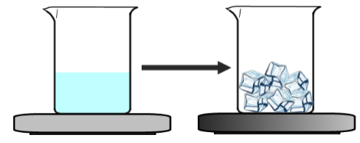
Un changement d’état est le passage d’un état à un autre sous l’effet d’un changement de température.
- Solidification
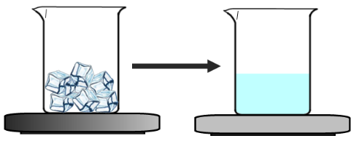
La solidification est le changement de l’état liquide à l’état solide
- Fusion
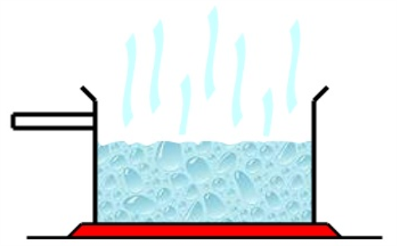
La fusion est le changement de l’état solide à l’état liquide
- Vaporisation
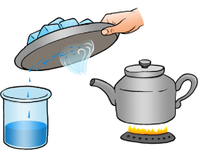
La vaporisation est le changement de l’état liquide à l’état gazeux
- Liquéfaction (condensation)
La liquéfaction est le changement de l’état gazeux à l’état liquide
- Interprétation des changements d’états de la matière par le modèle particulaire
Les particules à l’état solide sont compacts et bien rangées, mais après la fusion, le mouvement des particules augmente pour devenir non rangées, formant l’état liquide : en gagnant de la chaleur, le mouvement des particules augmente et les particules deviennent plus dispersées.

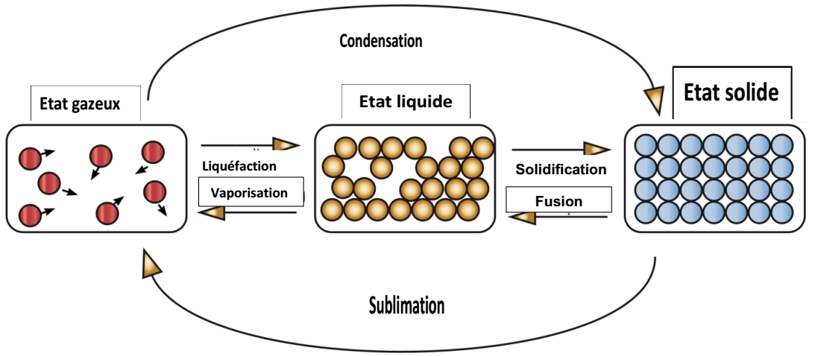
Remarque :
- Certains corps passent directement de l’état solide à l’état gazeux, ce changement d’état s’appelle la sublimation.
- Certains corps passent directement de l’état gazeux à l’état solide, ce changement d’état s’appelle la condensation.
- Conservation de masse et non conservation du volume
- Activité
Nous mesurons la masse du récipient et la glace et après la fusion de la glace nous mesurons la masse à nouveau.
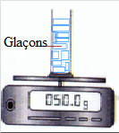
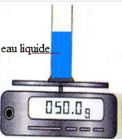
fusion

- Observation
Nous observons que le volume d'eau est inférieur au volume de la glace, mais la masse d'eau et de glace est la même.
- Conclusion
Nous concluons que la masse de la matière est conservée quand elle change d'un état physique à l'autre, mais le volume n'est pas conservé.

